Dopravní nehody - Malé okružní křižovatky v Praze a jejich vliv na bezpečnost silničního provozu

ÚVOD
Jednou z možných cest vedoucích ke zvýšení bezpečnosti silničního provozu je zavádění takových dopravních opatření, která dokáží v „nehodové“ lokalitě snížit počet dopravních nehod (DN) i jejich následků. Mezi tato opatření se už delší dobu počítá například přestavba úrovňové průsečné křižovatky na křižovatku malou okružní. Není tedy divu, že se v průběhu několika posledních let staly malé okružní křižovatky (MOK) doslova módní záležitostí a jako takové začaly vyrůstat po celé České republice. Nejinak tomu bylo i na území hlavního města Prahy.
Dojde ale po každé přestavbě úrovňové průsečné křižovatky na malou okružní ke snížení počtu dopravních nehod či alespoň jejich následků? A za jakých dopravních podmínek jsou malé okružní křižovatky schopny uspokojivě plnit svou funkci, tedy bezpečné křížení několika navzájem kolizních směrů?
V obecné rovině lze sice souhlasit s tvrzením, že malé okružní křižovatky přispívají ke zvýšení bezpečnosti dopravy, avšak pravdou je, že jejich užití a následně i správná funkce je ovlivněna mnoha podmínkami. Mezi nejdůležitější z nich patří intenzity dopravy na protínajících se pozemních komunikacích, skladba dopravních proudů, stavební uspořádání původní křižovatky i umístění v okolní krajině či zástavbě, atd. Velký vliv na jejich správnou funkci má poté především intenzita dopravy během dne.
Zkušenosti ukazují, že kapacita MOK je naplněna v okamžiku, kdy součet vozidel na vstupních ramenech křižovatky přesáhne hodnotu 2 000 až 2 500 za hodinu (tj. 25 000 až 30 000 vozidel za den při běžných denních variacích dopravy) v závislosti na intenzitách jednotlivých křižovatkových pohybů. Po překročení této hodnoty obvykle dochází ke vzniku kongescí a křižovatka se stává dopravním hrdlem. Kapacitu okružních křižovatek mohou významně zvýšit samostatné jízdní pruhy pro odbočení vpravo. Jak uvidíme dále, v některých případech může ale takovéto zvýšení propustnosti doprovázet také zvýšené riziko střetu dvou vozidel.

PRAKTICKÉ POZNATKY Z VYBRANÝCH PRAŽSKÝCH LOKALIT
Pro přiblížení vlivu přestavby na vývoj nehodovosti bylo vybráno několik malých okružních křižovatek, které se nacházejí na území hlavního města Prahy. Jmenovitě se jedná o následující křižovatky: Novodvorská – Durychova (rok přestavby 1997), Lhotecká – Československého exilu (1998), Türkova – Mírového hnutí (1998) a Tupolevova – Veselská (1999). Všechny tyto malé okružní křižovatky se při přestavbě vešly do prostoru stávajících průsečných křižovatek. Pro stavbu středového ostrova bylo použito betonových CITY bloků, další nutné úpravy souvisely s vyznačením povinnosti „DEJ PŘEDNOST V JÍZDĚ“, případně „STŮJ, DEJ PŘEDNOST V JÍZDĚ“ na vstupních ramenech. Neméně důležitou součástí přestavby bylo také vyznačení dopravních stínů a jejich osazení zpomalovacími prahy, které přivádějí vozidla do prostoru okružní křižovatky v jednom jízdním pruhu.

INTENZITY DOPRAVY PŘED A PO PŘESTAVBĚ A MÍSTNÍ ZVLÁŠTNOSTI JEDNOTLIVÝCH MALÝCH OKRUŽNÍCH KŘIŽOVATEK
Veškerá data udávající intenzity automobilové dopravy ve vybraných lokalitách pocházejí z databáze Ústavu dopravního inženýrství hl. města Prahy. V textu jsou také zmíněny specifické znaky jednotlivých křižovatek, např. organizace dopravy, umístění v zástavbě, apod.
V roce před přestavbou na malou okružní křižovatku (přestavba se uskutečnila v roce 1997) dosahovala intenzita dopravy na křižovatce Novodvorská – Durychova během 24 hodin průměrného pracovního dne hodnoty 17 500 vozidel. V roce následujícím po přestavbě se počet vozidel zvýšil na 20 200 vozidel za den. Mezi specifické znaky této křižovatky patří samostatné jízdní pruhy pro odbočení vpravo vedoucí z ulice Novodvorská na ulici Durychova v obou směrech a z ulice Durychova od východu. Letecká fotografie zobrazující současné stavební uspořádání této křižovatky je uvedena na obr.:
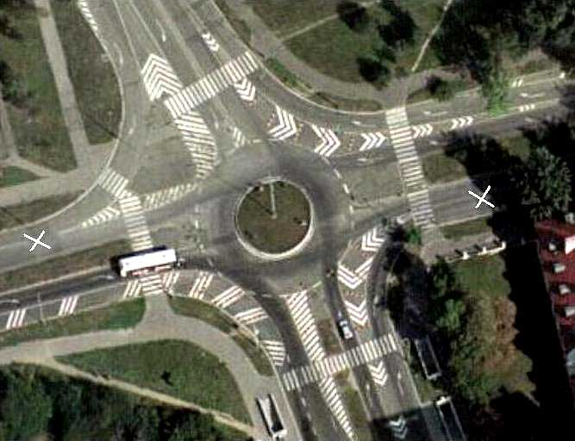
Křižovatkou Lhotecká – Československého exilu projelo v roce před přestavbou celkem 22 100 vozidel za průměrný pracovní den, po přestavbě došlo k nepatrnému zvýšení na hodnotu 22 400 vozidel. Tato malá okružní křižovatka byla vybudována v místě, kde se na hlavní severojižní směr ulice Československého exilu napojuje od východu komunikace Lhotecká a od západu dopravně málo významná komunikace K otočce.
Na křižovatce Türkova – Mírového hnutí dosahovala celodenní intenzita dopravy hodnoty 14 250 vozidel v roce 1997, respektive 13 950 vozidel v roce 1999. Mezi zvláštnosti této lokality patří umístění malé okružní křižovatky pod mostní konstrukci komunikace Türkova, kde byla do roku 1998 úrovňová průsečná křižovatka. Do křižovatky jsou od severu a od jihu zaústěny odbočovací rampy z komunikace Türkova, západním ramenem vstupují vozidla do křižovatky po komunikaci Pod Chodovem a od východu po komunikaci Mírového hnutí. Dalším specifickým znakem této malé okružní křižovatky je středový ostrov oválného tvaru, neboť vlivem stísněného prostoru vymezeného mostními pilíři zde nebylo možné vybudovat klasický kruhový objezd
Intenzita automobilové dopravy na křižovatce Tupolevova– Veselská dosáhla v roce 1998 hodnoty 19 500 vozidel za 24 hodin průměrného pracovního dne. V prvním roce po přestavbě, tj. v roce 2000, došlo ke snížení na 18 400 vozidel za den. Na této křižovatce je rovněž zajímavé její stavební uspořádání, neboť pozemní komunikace se protínají pod ostrým úhlem, čímž se křižovatka výrazně odlišuje od všech výše zmiňovaných, jejichž vstupní ramena se protínají klasicky pod úhlem 90°. Dále je třeba zmínit samostatné jízdní pruhy pro pravá odbočení z ulice Veselská v obou směrech.

VÝVOJ DOPRAVNÍCH NEHOD A JEJICH NÁSLEDKŮ PŘED A PO PŘESTAVBĚ NA MALÉ OKRUŽNÍ KŘIŽOVATKY
Pro posouzení vlivu zavedeného dopravního opatření na stav dopravní nehodovosti se obvykle sleduje období 2 roky před a 2 roky po uvedení tohoto opatření do provozu. Veškerá data týkající se dopravní nehodovosti byla převzata z databáze nehod Policie ČR.
Nejvýznamnějšího poklesu nehod bylo dosaženo na křižovatce Türkova – Mírového hnutí, kde došlo ke snížení počtu nehod o 84 %. Velmi výrazně se zlepšil také stav na křižovatce Lhotecká – Československého exilu, kde bylo zaznamenáno o 82 % méně nehod v letech následujících po přestavbě. Konečně na křižovatce Tupolevova – Veselská činí pokles celkového počtu nehod 43 %.
Důležitým údajem pro hodnocení efektivity zavedeného dopravního opatření je také porovnání vývoje počtu zranění osob v jednotlivých lokalitách. Je známou skutečností, že čím je vyšší rychlost střetu při dopravní nehodě, tím vyšší jsou také následky na zdraví zúčastněných osob. U správně vybudovaných MOK jsou díky vloženému ostrůvku řidiči nuceni razantně snížit rychlost jízdy při průjezdu křižovatkou. Dojde-li poté přece jen ke střetu dvou motorových vozidel, děje se tak obvykle při výrazně nižších rychlostech, než tomu bylo před přestavbou. Vlivem toho došlo na těchto křižovatkách také k výraznému poklesu počtu zraněných osob. Na křižovatkách Lhotecká – Československého exilu a Türkova – Mírového hnutí nedošlo ve sledovaném dvouletém období po přestavbě ke zranění žádné osoby (před přestavbou činil počet zraněných osob 12 na křižovatce Lhotecká – Československého exilu a 5 na křižovatce Türkova – Mírového hnutí), na křižovatce Tupolevova – Veselská se dosáhlo snížení následků nehod o téměř 63 %.
Nejstarší z uvedených malých okružních křižovatek, tj. Novodvorská – Durychova, se ale z pohledu vývoje dopravních nehod mezi ostatní kladně hodnocené lokality nevešla. Na této křižovatce sice došlo po přestavbě na malou okružní křižovatku ke snížení následků dopravních nehod, jde přibližně o jednu šestinu původního stavu, ale u celkového počtu nehod je tomu právě naopak. V letech následujících po přestavbě se počet dopravních nehod zvýšil o 29 %.
Z důvodu zhoršení stavu nehodovosti na křižovatce Novodvorská – Durychova se v následujícím textu budeme blíže zabývat dopravními nehodami právě v této lokalitě.

KOLIZNÍ DIAGRAMY
Při analýze příčin vzniku DN jsou dobrým pomocníkem tzv. „kolizní diagramy“. Podklad kolizního diagramu je tvořen náčrtkem stávajícího stavebního uspořádání prověřované křižovatky, do tohoto náčrtku se následně vynáší směry jízdy či postavení vozidel zúčastněných na jednotlivých dopravních nehodách. Na základě uspořádání grafických značek jednotlivých střetů vozidel do skupin stejného typu nehod můžeme poté určit, kde a za jakých podmínek k nehodám vůbec dochází. Právě tato metoda byla využita při posouzení stavu před a po přestavbě na malou okružní křižovatku ve zkoumaných lokalitách a výsledkem jsou níže uvedené kolizní diagramy. Pro úplnost a snadnou orientaci v těchto kolizních diagramech je nutné vysvětlit také význam použitých grafických značek (viz. Obr.).
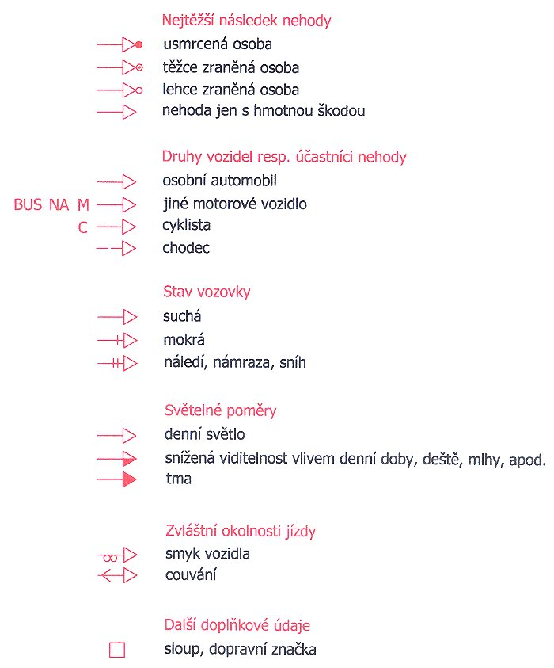
Při objasňování dopravních nehod není možné vždy rekonstruovat všechny nehody. Například při dopravní nehodě, kdy jeden z účastníků ujede, následně chybí v příslušných kolonkách policejní statistiky tolik potřebná data a rekonstrukce této konkrétní DN je poté ve většině případů velmi ztížena. Počet rekonstruovaných nehod v dále uvedených kolizních diagramech proto může být nižší než počet evidovaných nehod.
První dvojice kolizních diagramů názorně zobrazuje přínos přestavby úrovňové průsečné křižovatky na malou okružní v lokalitě Türkova – Mírového hnutí (viz. obrázky).
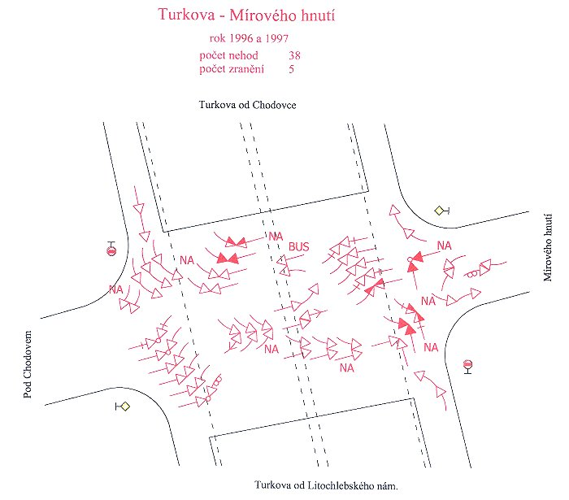
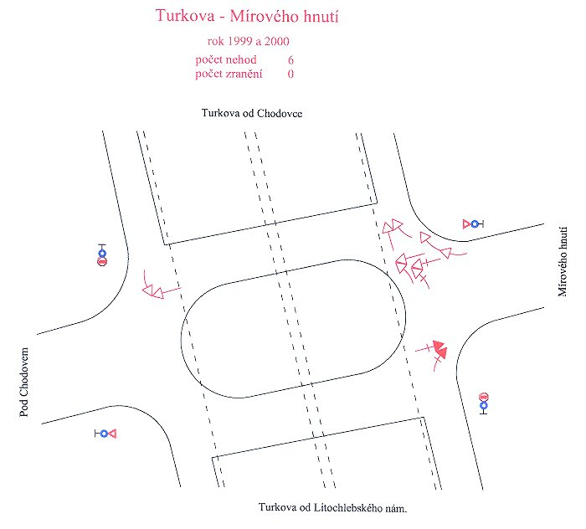
Obdobným dílem ke zvýšení bezpečnosti silničního provozu přispěly také přestavby v lokalitách Lhotecká – Československého exilu (viz. obrs)

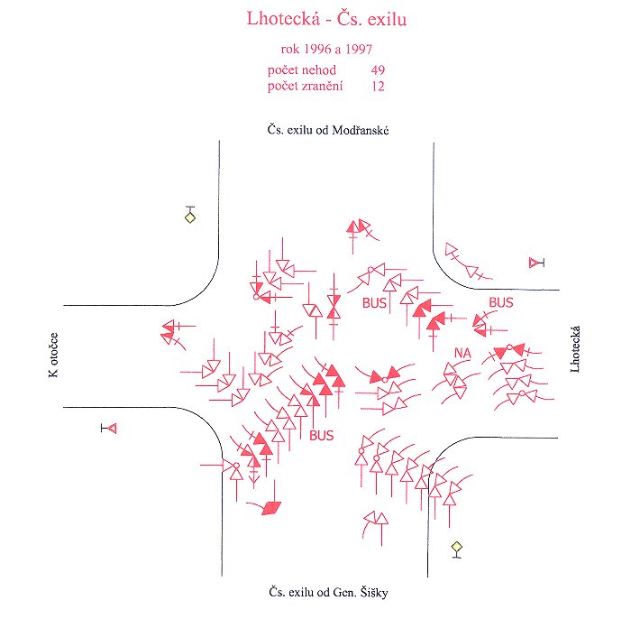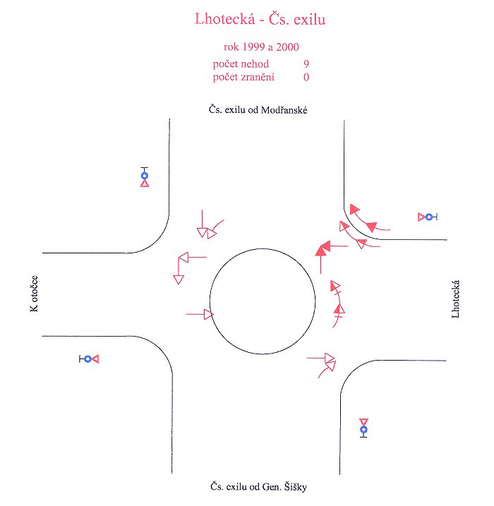
a Tupolevova – Veselská (viz. obrs.).
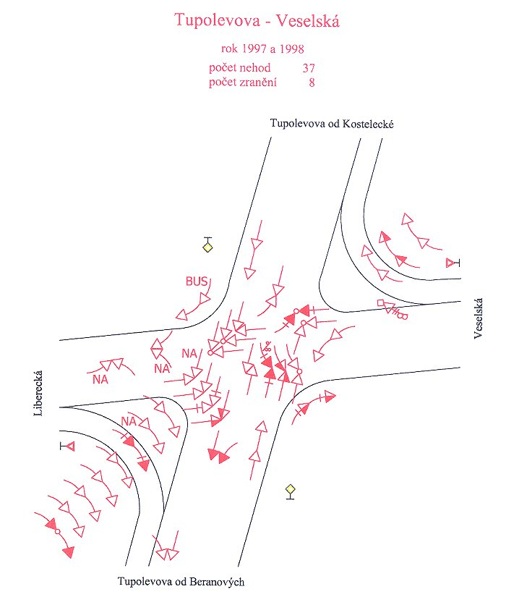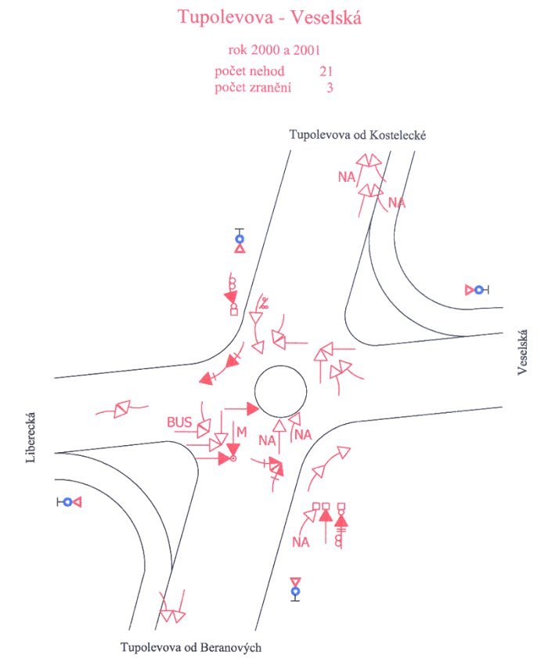
Vývoj nehodovosti na těchto křižovatkách ukazují následující dvojice obrázků.
Jak již bylo uvedeno, přestavba v lokalitě Novodvorská – Durychovanesplnila vytyčený cíl, neboť v následujícím dvouletém období došlo ke zvýšení celkového počtu dopravních nehod. Dokladem toho je poslední dvojice kolizních diagramů (viz. obrs).
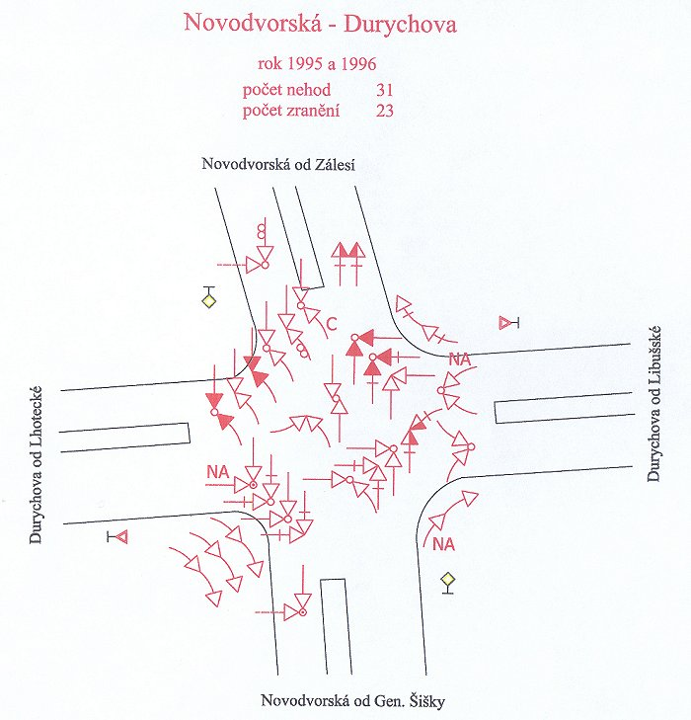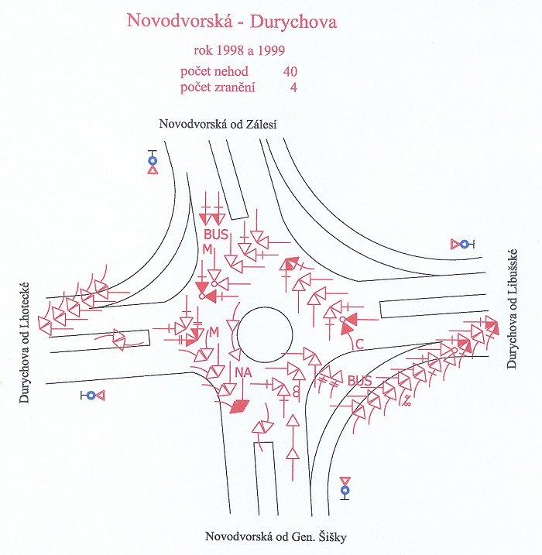

DETAILNÍ ROZBOR NÁRŮSTU A MOŽNÝCH PŘÍČIN DN NA KŘIŽOVATCE NOVODVORSKÁ – DURYCHOVA
Vzhledem k nepříznivému vývoji nehodovosti na křižovatce ulic Novodvorská – Durychova se v následujícím textu pokusíme objasnit důvody nárůstu nehod právě v této lokalitě. K porozumění a pochopení možných příčin může pomoci detailní pohled na současné stavební uspořádání MOK včetně organizace dopravy (viz. obr.).

Značná část DN se ve sledovaném období odehrála v místech, kde se na ulici Durychova napojuje samostatný jízdní pruh pro pravé odbočení z ulice Novodvorská jak ze směru od Zálesí (od severu), tak ze směru od Gen. Šišky (od jihu). Tato dvě místa jsou pro názornost zvýrazněna na obrázku křižovatky znakem X.
Proč tomu tak je a proč dochází ke zvýšenému výskytu nehod v místech, kde mohou vozidla pokračovat po projetí křižovatkou přímo každé ve „svém“ jízdním pruhu?
Velkou roli zde zřejmě hraje nepozornost řidičů odbočujících vpravo z ulice Novodvorská, kteří si po projetí směrového oblouku a při následném přejíždění z pravého jízdního pruhu do levého neuvědomují, že ve vedlejším jízdním pruhu se mohou v tuto chvíli již vyskytovat vozidla přijíždějícího od kruhového objezdu. Své může samozřejmě vykonat i rychlá jízda v odbočovacím pruhu, neboť vlivem malého poloměru směrových oblouků se často stane, že vozidlo je odstředivou silou vyneseno až do sousedního, tedy levého jízdního pruhu.
Zvýšený výskyt dopravních nehod byl zaznamenán i na všech vjezdech do křižovatky. Tyto nehody jsou více méně stejnoměrně rozloženy mezi všechny čtyři vjezdy a důvodem jejich vzniku je samotná existence křížení několika dopravně významných směrů. Na vznik části těchto dopravních nehod může mít vliv také jeden objevený „drobný“ nedostatek v konstrukci MOK. Při bližším pohledu na leteckou fotografii popisované lokality je tento nedostatek dobře patrný. Jedná se o nevhodné napojení vjezdu ulice Durychova ze směru od Libušské (od východu), kdy vozidla menších rozměrů přijíždějící po této komunikaci nemusí tak razantně snižovat rychlost, neboť vlivem nevhodného zaústění komunikace vzhledem k poloze středového ostrova je těmto vozidlům umožněn téměř přímý průjezd okružní křižovatkou.
Existují i nějaké další okolnosti, které mohou mít vliv na zvýšený výskyt dopravních nehod na křižovatce Novodvorská – Durychova?
Ano, existují. Svou roli při vzniku DN může hrát samozřejmě i hustota provozu. Dokladem toho, že vyšší hustota provozu přináší i zvýšené riziko střetu, je graf zobrazující denní variace nehod v období po přestavbě na malou okružní křižovatku. Nejvíce DN se odehrálo během ranní dopravní špičky a to mezi sedmou a osmou, respektive mezi devátou a desátou hodinou dopolední. V odpoledních hodinách se nejvíce nehod odehrálo mezi třináctou a čtrnáctou hodinou.
Dalším zajímavým zjištěním je také skutečnost, že v období po přestavbě, tj. v letech 1998 a 1999, se nejvíce dopravních nehod událo během zimního období(jedná se o více než 60 % těchto nehod), dalších 20 % nehod se stalo během podzimu. V jarních a letních měsících už není výskyt nehod tak výrazný, na tyto roční doby připadá pouze 19 % nehod.

SHRNUTÍ
Tento článek měl přiblížit vliv přestavby vybraných úrovňových průsečných křižovatek na křižovatky malé okružní a popsat jejich přínosy ke zvýšení bezpečnosti dopravy. Jak vyplývá z předcházejících odstavců, správná funkce MOK je ovlivněna mnoha faktory, přičemž mezi nejdůležitější z nich patří intenzity automobilové dopravy na protínajících se pozemních komunikacích. Při překročení hodnot obecně uznávaných za kapacitní hranice malých okružních křižovatek (tj. 2 000 až 2 500 vozidel za hodinu) přestávají tyto spolehlivě plnit svou funkci, což se projevuje tvorbou kongescí na vstupních ramenech. Tato skutečnost má poté vliv na chování řidičů a může vést k jejich ukvapeným a nesprávným rozhodnutím.
Na základě dopravních dat z prověřovaných lokalit vyplývá, že všechny křižovatky vyhovují požadavkům kladeným na maximální celodenní intenzity automobilové dopravy. Dopravní poměry jsou samozřejmě ovlivněny také specifiky jednotlivých lokalit. Takovým specifikem je například umístění malé okružní křižovatky Türkova – Mírového hnutí pod mostní konstrukcí a oválný tvar středového ostrova, či ostrý úhel protínajících se komunikací jako je tomu v případě křižovatky Tupolevova – Veselská. Z uvedeného je ale zřejmé, že ani specifické místní podmínky nekladou při vhodném provedení výrazné překážky pro správnou funkci malých okružních křižovatek.
Z celkového počtu čtyř analyzovaných malých okružních křižovatek tak došlo k výraznému snížení jak počtu dopravních nehod, tak i počtu zranění na třech z nich. Tato skutečnost je v souladu s všeobecně rozšířeným názorem o přínosech malých okružních křižovatek. V některých případech ale může dojít i ke zvýšení výskytu nehod a právě takovým negativním příkladem je křižovatka Novodvorská – Durychova. Dokladem toho je kolizní diagram za rok 1998 a 1999, tj. 2 roky po uvedení MOK do provozu. Malá okružní křižovatka je přitom přehledná, správně označená a ani v konstrukci středového ostrova nebylo shledáno výrazných nedostatků. Svou roli při vzniku DN zde zřejmě sehrává nejenom zvýšená hustota provozu v době ranní dopravní špičky, ale v místech připojení odbočovacích pruhů z ulice Novodvorská na ulici Durychova také zvolená organizace dopravy. Na druhou stranu ale i na této malé okružní křižovatce došlo ke snížení počtu zraněných osob.

Tabulka 1 – Vývoj nehodovosti před a po přestavbě ve vybraných lokalitách
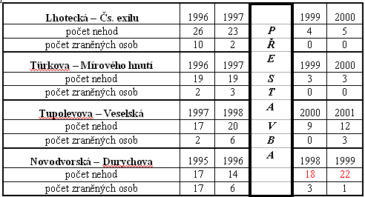

zpracoval: ING. Jan KOVAŘÍK, leden 2005

